DEFY INVENTOR
先駆的テクノロジー

星をいだくブランド、ゼニスは先駆的な”ゼニスオシレーター”コントロールシステムにより機械式ウォッチの革新をさらに進めます。高振動、高精度、信頼性と安定性マニュファクチュールが開発し特許を取得したオシレーターは、3世紀以上も使われてきた伝統的なテンプに置きかわるものです。たった一つの部品に集約された（通常の調整機構では30個の部品）このハイテク装置は、今回新モデル DEFY Inventorに使われました。軽量のチタンとアエロニス（革新的なアルミニウムポリマーの合成素材）で作られたケースは、建築的なデザインで仕上げられています：ゼニスはDEFY Inventorの登場により、明日の時計づくりに全く異なった手法を導入します。
未来を先どり
ゼニスは今回の発表にあたり、DEFYが時計の新しい歴史を書き記したと述べています。 現代的、そして未来的でもあるこのブランドのビジョンは、2017年に画期的な1/100秒クロノグラフ、DEFY El Primero 21が登場した時から確立しています。 同じ年にゼニスマニュファクチュールは自社開発の革新的なオシレーターを使用したアーキタイプDEFY Labを発表、これは10本限定で生産されました。今日、この先駆的サンプルは進化を遂げて試作製造段階を終了し、特許を取得した調整機構を備えたDEFY Inventorが数百個単位で製造されることになります。 前のモデルと同様、DEFY Inventorは最高の技術的性能を備え、最先端の素材を用いてモダンなデザインを駆使しています。安定したシリーズ生産に入ったこの前衛的な三針ウォッチは、都会人向けのスタイルをアピールしています。 その優れた特徴は以下の通り：
ゼニスオシレーター
18 Hzという高振動（通常は4 Hz）、便利な二日のパワーリザーブを備えたDefy Inventorは先駆的なテクノロジーを駆使しています：メゾンが開発し特許を取得した単一部品のゼニスオシレーター。独立系のマニュファクチュール、ゼニスが独自の調整機構を含み全てを開発し製造する機械式ムーブメントで、その最先端技術の集約がこの戦略的部品です。 これまでにない科学的アプローチを駆使した性能追究から得られた成果は、これまで3世紀半以上機械式ウォッチに使われてきたテンプにとって代わるものとなりました。30個ほどの部品で構成される従来の調整機構を、単一結晶シリコンの非常に薄い一つの部品（0.5ミリ）に置き換えるという画期的なこのイノベーションは、信頼性を始めとした多くのメリットをもたらします。その最大のものは高い振動数 18Hz (129,600／時)で機能するハイテクバージョンのゼニスオシレーター、そして
都会のレジェンド
革新的な「エンジン」を包む前衛的なデザイン。 DEFY Inventor は建築的、同時に有機的です。洗練されたオープンワークのダイヤル構造の下でビートを打つハートは永遠に続く動きを思わせます。超軽量の素材からカットしたパワフルな構造は、ブラッシュ仕上げのチタン製44ミリのケースと、アエロニスのテキスチャーベゼル。世界で最も軽量のこのアルミニウム合成素材は、独占的ハイテク技術により開発されたものです。チタンの3倍軽いアエロニスはアルミニウム気泡をポリマーで固体化させた素材で、着けているのを忘れるほど軽く、モダンなスタイルを展開することができます。
同じように軽やかなオープンワークで仕上げられたダイヤルに見える5つのブレードの軽快なプロペラは、ゼニスの星を思わせます。メカニズムの上を滑る太めの時針と分針、そして星を掲げたセンターのほっそりしたスイープセコンドは、正確な時刻合わせができるストップセコンド機能付。このDEFY Inventorに組み合わせたのはミッドナイトブルーのアリゲーターコーティングを施したブラックラバーストラップ。未来的な洗練されたセンスが感じられます。
ゼニス： 未来の時計づくり
ゼニスは1865年の創業以来、本物の魅力と大胆さ、情熱を駆動力として、卓越性、精度、革新の限界を絶えず押し広げてきました。他とは違う視点を持った時計職人、ジョルジュ・ファーブル＝ジャコによりル・ロックルで創業後間もなく、ゼニスは、特にクロノメーターの分野において目覚ましい成功を収め、その過程で2,333回もの受賞記録を達成しました。記録的な偉業です。1/10秒単位の精度を実現した伝説のEl Primeroキャリバーで有名なマニュファクチュールは、600を超える様々なムーブメントの開発を手掛けています。今日、ゼニスは、1/100秒精度のクロノグラフ、Defy El Primero 21とともに魅力的なラインナップを展開し、ダイナミックで前衛的な思考の伝統との結び付きを改めて実感しつつ、ゼニスは、ブランドの未来、そして時計づくりの未来を綴り続けるのです。
PRESS ROOM
For additional pictures please access the below link
http://pressroom.zenith-watches.com/login/?redirect_to=%2F&reauth=1

DEFY INVENTOR
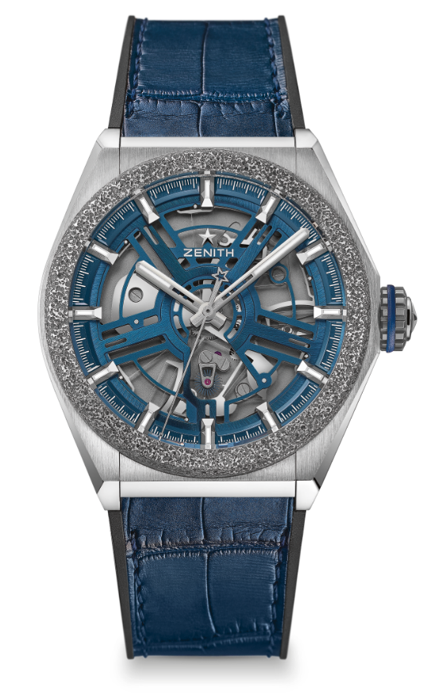
技術データ
リファレンス: 95.9001.9100/78.R920

キーポイント
シリコン製単体構造の調整機構（従来の調整機構では30ほどの部品）
ベゼルはアエロニス製（最も軽量のアルミニウム合成素材）
18Hz (129’600 VpH)の高振動
潤滑油の必要がない

ムーブメント
キャリバー9100
キャリバー: 14 ¼ ``` (径: 32.80mm)
ムーブメントの高さ: 8.13 mm
部品数: 148
石数: 18
振動数: 129,600 VpH (18 Hz)
パワーリザーブ: 少なくとも 48時間
仕上げ： コート・ド・ジュネーブ装飾を施したローター

機能
時針、分針、センターセコンド （ストップセコンド機能）

ケース、文字盤、針
直径: 44 mm
オープニング径: 35.5mm
高さ: 14.5mm
クリスタル： 両面無反射コーティングのドーム型サファイアガラス
裏蓋: 透明サファイアクリスタル
素材: ブラッシュ仕上げのチタン、アエロニスのベゼル
防水機能: 5 気圧
文字盤: ブルー、オープンワーク
アワーマーカー: ロジウムプレート、ファセット、スーパールミノバ®SLNコーティング C1
針: ロジウムプレート、ファセット、スーパールミノバ®SLNコーティング C1

ストラップとバックル
ブラックラバー、ブルーの「コーデュラ」イフェクトのストラップ
チタン ダブルフォールディング クラスプ

